Este documento está diseñado para ser ejecutado secuencialmente. Primero, estableceremos el entorno (S14) y luego abordaremos cada punto del temario con definiciones rigurosas y scripts funcionales.

Manual Técnico: Semana 14 - Automatización y Mantenimiento en SQL Server

0. Prerrequisitos: Script de Inicialización del Entorno
Este script prepara la base de datos S14 y pobla las tablas con datos necesarios para simular un entorno real de producción. Incluye datos con fechas antiguas para probar las políticas de retención posteriormente.
SQL
USE master;
GO

-- 1. Verificar si la base de datos existe y crearla
IF EXISTS (SELECT name FROM sys.databases WHERE name = N'S14')
BEGIN
ALTER DATABASE S14 SET SINGLE_USER WITH ROLLBACK IMMEDIATE;
DROP DATABASE S14;
END
GO

CREATE DATABASE S14;
GO

USE S14;
GO

-- 2. Crear Tabla de Empleados
CREATE TABLE Empleados (
EmpleadoID INT IDENTITY(1,1) PRIMARY KEY,
Nombre NVARCHAR(100),
Cargo NVARCHAR(50),
Estado BIT DEFAULT 1 -- 1: Activo, 0: Inactivo
);

-- 3. Crear Tabla de Ventas (Transaccional)
CREATE TABLE Ventas (
VentaID INT IDENTITY(1,1) PRIMARY KEY,
EmpleadoID INT FOREIGN KEY REFERENCES Empleados(EmpleadoID),
Monto DECIMAL(10, 2),
FechaVenta DATETIME DEFAULT GETDATE()
);

-- 4. Crear Tabla de Logs del Sistema (Para ejercicios de mantenimiento)
CREATE TABLE LogsOperativos (
LogID INT IDENTITY(1,1) PRIMARY KEY,
Mensaje NVARCHAR(MAX),
NivelSeveridad VARCHAR(20), -- 'INFO', 'WARNING', 'ERROR'
FechaLog DATETIME DEFAULT GETDATE()
);

-- 5. Insertar Datos Ficticios

-- Empleados
INSERT INTO Empleados (Nombre, Cargo) VALUES
('Juan Perez', 'Vendedor'),
('Maria Gomez', 'Gerente'),
('Carlos Ruiz', 'DBA');

-- Ventas
INSERT INTO Ventas (EmpleadoID, Monto, FechaVenta) VALUES
(1, 150.00, GETDATE()),
(2, 500.00, GETDATE()),
(1, 120.50, GETDATE()-1);

-- Logs: Insertamos logs actuales y logs ANTIGUOS (más de 30 días) para la prueba de limpieza
INSERT INTO LogsOperativos (Mensaje, NivelSeveridad, FechaLog) VALUES
('Inicio del servicio', 'INFO', GETDATE()),
('Backup completado con éxito', 'INFO', GETDATE()),
('Error de conexión simulado', 'ERROR', DATEADD(DAY, -5, GETDATE())),
('Log muy antiguo - debe borrarse', 'WARNING', DATEADD(DAY, -35, GETDATE())), -- +30 días antigüedad
('Log critico antiguo - debe borrarse', 'ERROR', DATEADD(DAY, -60, GETDATE())); -- +60 días antigüedad

PRINT 'Base de datos S14 inicializada correctamente.';
GO

1. Creación de Jobs y Alerts con SQL Server Agent

Definición Técnica
El SQL Server Agent es un servicio de Windows que ejecuta tareas administrativas programadas, llamadas "Jobs" (trabajos). Un Job consta de uno o más pasos (steps) y puede programarse (schedules). Las Alerts (alertas) permiten al agente responder a eventos específicos (como errores de gravedad alta o condiciones de rendimiento) notificando a un operador o ejecutando un Job.

Ejemplo Práctico
Crearemos un Job básico que realice una copia de seguridad del registro de transacciones (Log Backup) simulada.
SQL
USE msdb; -- Los jobs se crean en la base de datos del sistema msdb
GO

-- Nombre del Job
DECLARE @JobName NVARCHAR(100) = 'S14_Backup_Log_Simulado';

-- 1. Si el job ya existe, lo borramos para evitar errores al recrearlo
IF EXISTS (SELECT job_id FROM msdb.dbo.sysjobs_view WHERE name = @JobName)
BEGIN
EXEC sp_delete_job @job_name = @JobName, @delete_unused_schedule=1;
END

-- 2. Crear el Job (el contenedor)
EXEC sp_add_job
@job_name = @JobName,
@enabled = 1,
@description = 'Job de prueba para el manual de la Semana 14.';

-- 3. Agregar un paso al Job (Step)
EXEC sp_add_jobstep
@job_name = @JobName,
@step_name = 'Paso 1 - Backup Log Trivial',
@subsystem = 'TSQL',
@command = 'BACKUP LOG S14 TO DISK = ''NUL''', -- "NUL" simula el backup sin escribir en disco real para este ejemplo
@database_name = 'S14';

-- 4. Asignar el Job al servidor local
EXEC sp_add_jobserver @job_name = @JobName;

PRINT 'Job creado exitosamente. Verifique en SQL Server Agent > Jobs.';
GO

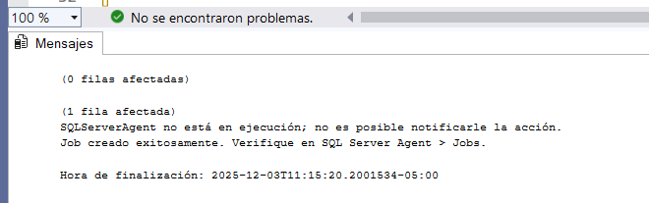
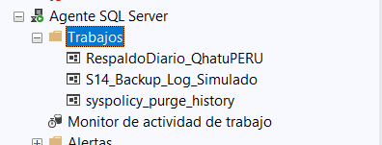

2. Uso de Planes de Mantenimiento (Database Maintenance Plans)

Definición Técnica
Los Planes de Mantenimiento son flujos de trabajo visuales en SSMS que permiten configurar tareas esenciales como backups, comprobación de integridad (DBCC CHECKDB), reorganización de índices y limpieza de estadísticas. Aunque la interfaz gráfica es útil para principiantes, un DBA Senior prefiere scripts T-SQL por su flexibilidad, portabilidad y menor consumo de recursos.

Ejemplo Práctico (Equivalente en T-SQL)
En lugar de usar el asistente gráfico, ejecutaremos manualmente las dos tareas más comunes de un plan de mantenimiento: Revisión de Integridad y Reconstrucción de Índices.
SQL
USE S14;
GO

-- Tarea 1: Verificar la integridad física y lógica de la base de datos
-- Esto es lo que hace la caja "Check Database Integrity" en un plan de mantenimiento.
PRINT '>>> Iniciando verificación de integridad (DBCC CHECKDB)...';
DBCC CHECKDB ('S14') WITH NO_INFOMSGS;
-- NO_INFOMSGS suprime mensajes informativos si no hay errores.

-- Tarea 2: Mantenimiento de Índices (Simulación)
-- Reconstruimos índices para la tabla Ventas. Equivalente a "Rebuild Index Task".
PRINT '>>> Iniciando reconstrucción de índices...';
ALTER INDEX ALL ON Ventas REBUILD;

PRINT 'Mantenimiento completado.';
GO
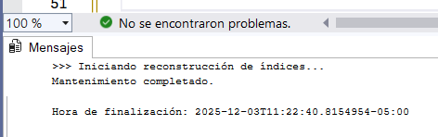

3. Automatización con T-SQL y PowerShell

Definición Técnica
La automatización moderna combina T-SQL para la lógica interna de la base de datos y PowerShell para la orquestación externa y la interacción con el sistema operativo (archivos, red, otros servidores). PowerShell utiliza el módulo SqlServer para enviar comandos a la BD.

Ejemplo Práctico
Imagina que necesitas exportar una lista de empleados a un archivo de texto automáticamente.
Parte A: Script T-SQL (Lo que queremos ejecutar)
SQL
-- Consulta simple que querríamos automatizar
SELECT Nombre, Cargo FROM S14.dbo.Empleados WHERE Estado = 1;

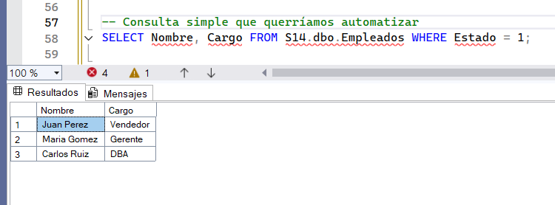

4. Monitoreo Proactivo

Definición Técnica
El monitoreo proactivo implica vigilar la salud del servidor antes de que los usuarios reporten problemas. Se basa en tres pilares:
- Database Mail: Para enviar alertas por correo.
- SQL Server Logs: Para leer errores históricos.
- DMVs (Dynamic Management Views): Vistas del sistema que muestran el estado en tiempo real (CPU, Memoria, Índices).

Ejemplo Práctico: Uso de DMVs para ver consultas costosas
Este script identifica qué consultas están consumiendo más CPU en tu servidor actualmente.
SQL
USE S14;
GO

PRINT '>>> Top 5 Consultas con mayor consumo de CPU:';

SELECT TOP 5
qs.total_worker_time AS TiempoCPU_Total,
qs.execution_count AS Veces_Ejecutada,
SUBSTRING(qt.text, (qs.statement_start_offset/2)+1,
((CASE qs.statement_end_offset
WHEN -1 THEN DATALENGTH(qt.text)
ELSE qs.statement_end_offset
END - qs.statement_start_offset)/2) + 1) AS TextoConsulta
FROM sys.dm_exec_query_stats AS qs
CROSS APPLY sys.dm_exec_sql_text(qs.sql_handle) AS qt
ORDER BY qs.total_worker_time DESC;
GO

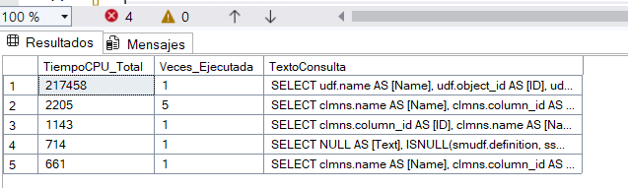

Ejercicios Finales (Prácticas Solicitadas)
A continuación, los scripts para resolver los requerimientos específicos de la Semana 14.

Práctica 1: Configurar tareas de limpieza de logs antiguos
Objetivo: Eliminar registros de la tabla LogsOperativos que tengan más de 30 días de antigüedad para mantener la tabla ligera.
SQL
USE msdb;
GO

DECLARE @CleanJobName NVARCHAR(100) = 'S14_Mantenimiento_LimpiezaLogs';

-- Borrar si existe
IF EXISTS (SELECT job_id FROM msdb.dbo.sysjobs_view WHERE name = @CleanJobName)
EXEC sp_delete_job @job_name = @CleanJobName, @delete_unused_schedule=1;

-- 1. Crear Job
EXEC sp_add_job @job_name = @CleanJobName, @enabled = 1;

-- 2. Crear el paso con la lógica de borrado (> 30 días)
-- Fíjate en el comando DELETE con DATEADD
EXEC sp_add_jobstep
@job_name = @CleanJobName,
@step_name = 'Eliminar Logs Antiguos',
@subsystem = 'TSQL',
@database_name = 'S14',
@command = '
DELETE FROM LogsOperativos
WHERE FechaLog < DATEADD(DAY, -30, GETDATE());

-- Opcional: Registrar que se hizo la limpieza
INSERT INTO LogsOperativos (Mensaje, NivelSeveridad)
VALUES (''Limpieza automática de logs ejecutada'', ''INFO'');
';

-- 3. Asignar al servidor
EXEC sp_add_jobserver @job_name = @CleanJobName;

-- 4. Ejecutar el job manualmente ahora para probar (debería borrar los logs antiguos insertados al inicio)
EXEC sp_start_job @job_name = @CleanJobName;

PRINT 'Job de limpieza creado y ejecutado.';
GO

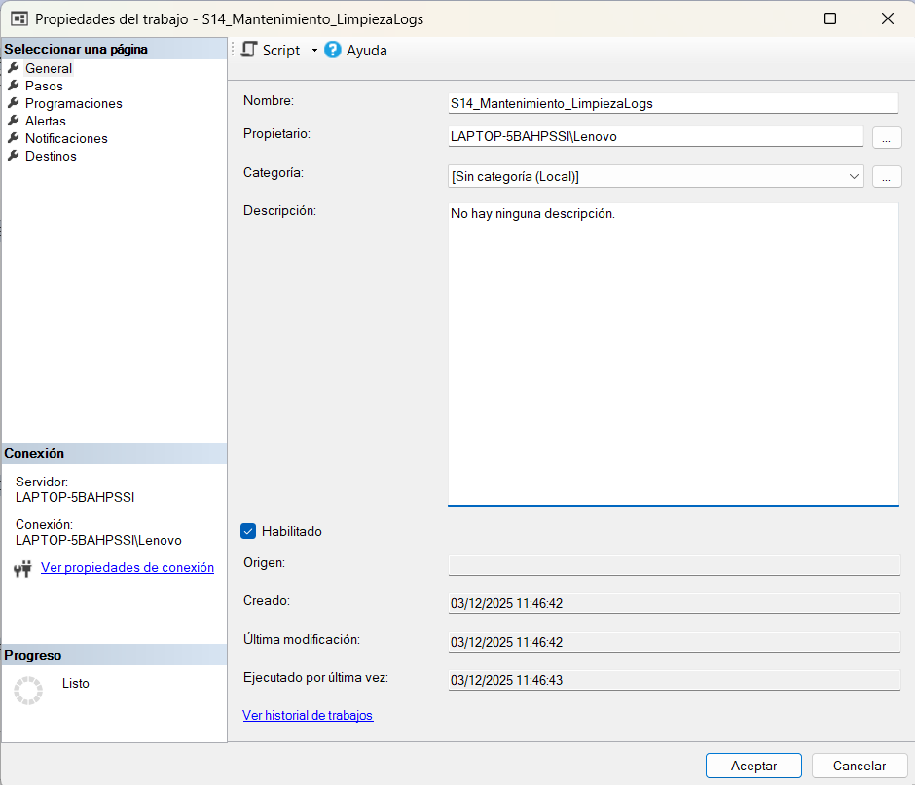
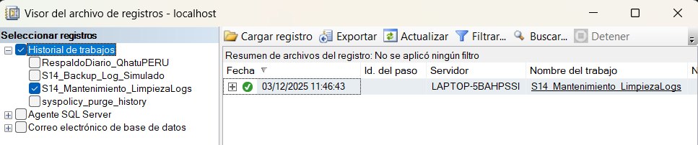

Práctica 2: Crear un job para ejecutar reportes semanales
Objetivo: Simular un reporte que se ejecuta automáticamente cada semana (por ejemplo, todos los lunes a las 8:00 AM).
SQL
USE msdb;
GO

DECLARE @ReportJobName NVARCHAR(100) = 'S14_Reporte_Semanal_Ventas';

-- Borrar si existe
IF EXISTS (SELECT job_id FROM msdb.dbo.sysjobs_view WHERE name = @ReportJobName)
EXEC sp_delete_job @job_name = @ReportJobName, @delete_unused_schedule=1;

-- 1. Crear Job
EXEC sp_add_job @job_name = @ReportJobName, @enabled = 1;

-- 2. Crear el paso (Simulación de reporte)
EXEC sp_add_jobstep
@job_name = @ReportJobName,
@step_name = 'Generar Reporte Ventas',
@subsystem = 'TSQL',
@database_name = 'S14',
@command = '
-- Aquí iría un SELECT complejo o un EXEC sp_GenerarReporte
SELECT EmpleadoID, SUM(Monto) as TotalVendido
FROM Ventas
GROUP BY EmpleadoID;
';

-- 3. Crear el Schedule (Programación)
-- Frecuencia: Semanal (freq_type = 8)
-- Intervalo: Cada 1 semana (freq_recurrence_factor = 1)
-- Día: Lunes (freq_interval = 2) -> 1=Dom, 2=Lun, 4=Mar, 8=Mie, 16=Jue, 32=Vie, 64=Sab
-- Hora: 08:00:00 (active_start_time = 080000)
EXEC sp_add_schedule
@schedule_name = 'Horario_Lunes_Manana',
@freq_type = 8,
@freq_interval = 2,
@freq_recurrence_factor = 1,
@active_start_time = 080000;

-- 4. Unir Job y Schedule
EXEC sp_attach_schedule
@job_name = @ReportJobName,
@schedule_name = 'Horario_Lunes_Manana';

-- 5. Asignar al servidor
EXEC sp_add_jobserver @job_name = @ReportJobName;

PRINT 'Job de reporte semanal programado para los lunes a las 8:00 AM.';
GO

